Geography.sql – подготовка за изпитване:
1) Влизаме в конекция -> open SQL Script -> geography.sql
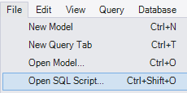
2) Стартираме цялата .sql заявка.
Ако е необходимо, изтриваме БД със същото име преди нашата (махаме коментара).
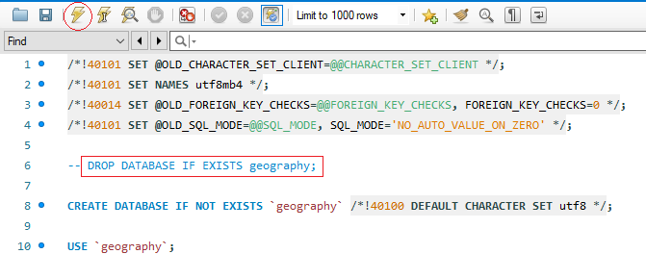
3) Разглеждаме БД в ER-диаграмата, подреждаме нагледно таблиците с връзките и типовете.
Database -> Reverse Engineering (Ctrl + R) -> geography -> 8 таблици за филтриране. Запазваме диаграмата като картинка: Export -> As PNG -> geography_вашето име.png
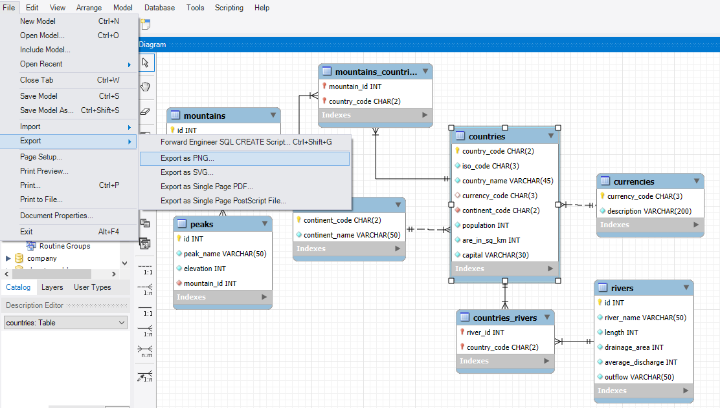
4) Създайте нова празна .sql заявка и я запазете File -> Save Script As… geography_вашето име.sql
